Работу подготовила: Заплатина Анна Ивановна.
Тема: Автоматизация звука [Л]
Задачи:
- Учить ребёнка чётко произносить звук [Л] в слогах, словах и коротких предложениях.
- Учить выделять звук в слове на слух.
- Развивать фонематического восприятия.
Оборудование: игрушки, предметные картинки, зеркало.
Ход занятия:
- Организационный момент.
Л: Здравствуй, К*. Помнишь сказку «Колобок»? Расскажи мне, пожалуйста. (К:…..) Молодец!
- Сообщение темы. Произнесение звука, артикуляция.
Л: Сегодня к нам в гости пришли колобок и девочка Лада. Сегодня мы вместе с ними будем учиться правильно произносить звук Л.
Смотрим в зеркало, рассказываем, куда язык…… изолированно произносим.
- Артикуляционная гимнастика.
- «Заборчик»
Улыбнуться с напряжением показать зубы. От пяти до десяти секунд.
Улыбается щенок, точно на показ.
Я бы точно так же смог, вот, смотри . Сейчас.
- «Трубочка»
С напряжением вытянуть в перёд губы «трубочкой». (Зубы вместе) Можно перемещать губы в одну сторону, потом в другую. От пяти до десяти секунд.
Кто играет на гитаре, а Денис на трубочке. Губы вытянул вперёд узкой-узкой трубочкой.
- Чередуем «трубочку- заборчик». Под счёт от пяти до десяти секунд.

- «Чистим зубки»
Улыбнуться, открыть рот. Кончиком языка с внутренней стороны «почистить» поочерёдно нижние и верхние зубы. От пяти до десяти секунд.
Мягкой щёткою с утра
Чистит зубки детвора!
Будут зубки сильные, белые, красивые!
- «Маляр»
Губы в улыбке. Приоткрыть рот. Кончиком языка погладить «покрасить» верхнее нёбо. От пяти до десяти секунд.
Красить потолок пора.
Пригласили маляра.
Челюсть ниже опускаем,
язык к нёбу поднимаем,
поведём вперёд-назад- наш маляр работе рад!
- «Сладкое варенье»
Улыбаемся и приоткрываем рот. Широким языком начинаем облизывать верхнюю губу, как будто слизываем оставшееся на губе варенье. Делаем от пяти до десяти повторов.
У тебя, язычок,
Снова день рожденье,
Оближи, язычок,
Сладкое варенье.

- «Парус»

Улыбаемся и широко открываем рот. Ставим кончик язычка за верхние зубки. Стараемся удерживать язычок у альвеол от пяти до десяти секунд.
Лодочка под парусом
По реке плывёт.
На прогулку лодочка
Малышей зовёт.
- «Лошадка»
Улыбнуться, открыть рот и пощёлкать кончиком языка («лошадка цокает копытами»).
Я весёлая лошадка,
Тёмная, как шоколадка.
Язычком пощёлкай громко
-
Стук копыт услышишь звонкий.
Приложение 1
- Автоматизация звука [Л] в слогах.

Л: Смотри, Колобок и Лана заскучали и решили попеть песни. Давай петь вмести с ними.
Игра «Волшебные песни»
Инструкция: Произнеси чистоговорки. (закончи).
Речевой материал:
- ЛА – ЛА – ЛА новая юла
ЛО-ЛО-ЛО- мыли с мылом мы стекло
ЛУ-ЛУ-ЛУ – я взяла иглу
ЛЫ-ЛЫ-ЛЫ- новые столы
УЛ-УЛ-УЛ – мы купила новый стул
АЛ-АЛ-АЛ- со стола упал пенал
КЛУ-КЛУ-КЛУ- стучит дождик по стеклу
Приложение 2.
- Автоматизация звука [Л] в словах.

Игра «Волшебный рюкзак»
Инструкция:
А) Помоги им собрать рюкзак. С собой они берут только те вещи, в которых есть звук [Л]. (Логопед называет картинки).
Речевой материал:
Лак, лук, лапа, ложка, лампа, пила, халат, юла, плащ, одеяло, мел, пенал, мыло, яблоко
Щенок, щётка, мяч, чеснок, письмо, бусы, сапоги шуба.
Инструкция:
Б) Лана и колобок решили отправиться в поход, смотри какие вещи у них есть давай назовём каждую картинку.
Речевой материал:
Лак, лук, лапа, ложка, лампа, пила, халат, юла, плащ, одеяло, мел, пенал, мыло, яблоко
- Пальчиковая гимнастика
Л: Молодец! Ты помог(ла) собрать рюкзак и теперь они могут пойти в путешествие. Смотри! На пути они встретили зайца, он зовет нас играть вмести с ним.
Л: Повторяй за мной стихотворение и движения.
Речевой материал:
Заяц белый
Заяц белый, заяц белый, Пальцами показываем «зайчика»(символ V).
Ты куда за лыком бегал? Сгибаем, разгибаем.
Заяц белый отвечал: Пальцами показываем «лапы»(перевёрнутый
символ V) бежим

- Я не бегал, я скакал. Пальцами показываем «лапы» (перевёрнутый
символ V) прыгаем.
Логопед: Молодец! Колобок и Лана отправились дальше.
- Автоматизация звука[Л] в предложениях.
Игра «Найди картинку»
Инструкция: ответь на вопрос. Выбери ответ из картинок.
Чем едят суп? (ложкой)
Чем капают землю? (лопатой)
На чём сидят? (на стуле)
Или
Закончи предложения.
Из леса вышел….(лось).
Собака дала хозяину….(лапу).
На грядке созрела…(клубника).
Приложение 3.
- Автоматизация звука[Л] в скороговорках.
Логопед: Лана и Колобок встретили зайца, который хочет их съесть, но мы можем спасти Лану и Колобка если повторим скороговорки правильно, только нужно говорить очень чётко. Поможем им?
Игра «Волшебные скороговорки»
Повтори стихи.
№1
Под столом клубок лежал.
Лапой кот клубок достал.
Логопед: Хорошо! Зайцу понравились наши скороговорки, и он отпустил Лану и колобка.
Теперь они встретили большого медведя, и он тоже хочет их съесть. Расскажем стишки и спасём наших друзей!
№2
Всё белым, белым, бело.
Много снегу намело.
Логопед: Умница! Мы спасли их от медведя, но вдруг они встретили волка. Волк тоже хочет съесть колобка и Лану. Давай поможем им спастись!
№3
Лом ломает толстый лёд,
Лом ломать не устаёт.
Логопед: Хорошо, мы их спасли, но тут откуда не возьмись появилась хитрая лиса, которая хочет их съесть, от неё так просто не уйдёшь, нужно очень чётко и быстро рассказать стишок. Давай потренируемся и спасём наших друзей!
№4
Ловит муху мухоловка,
Мух ловить умеет ловко.
Отлично! Мы спасли Лану и колобка.
Они поняли, что в лесу без взрослых гулять опасно и вернулись домой к бабушке и дедушке, больше не уходили одни в лес.
- Итог. Оценка.
Какой звук мы сегодня произносили? Правильно звук [л].
Как его правильно произносить, ты запомнил? Покажи
Какие упражнения тебе понравились. Ты сегодня отлично справился(ась) с заданиями и получаешь приз.
Ссылка на занятие: https://vk.com/away.php?to=https%3A%2F%2Fdrive.google.com%2Fdrive%2Ffolders%2F1b_z2VTBn4BK8FpQ-gmt8asXPDqKlRK8p&cc_key=

Приложение 1.







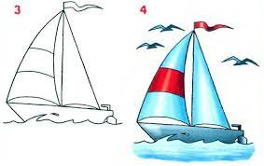

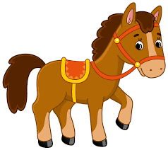

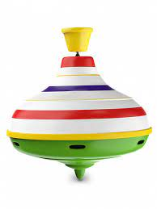
Приложение 2.


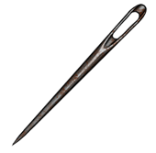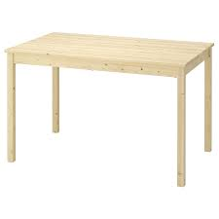


Приложение 2.

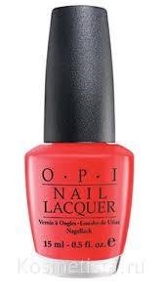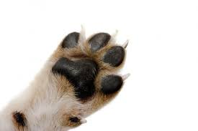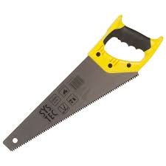

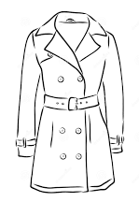

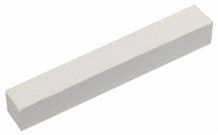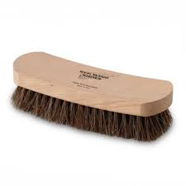
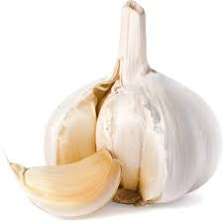
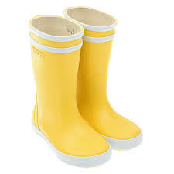
Приложение 3.
